L’interface d’OpenErp : Client web

Fonctionnement général d’OpenERP
Après avoir sélectionné la base de données sur laquelle on désire travailler. Il faut saisir le nom d'utilisateur et le mot de passe, puis Identification.
Choisir admin et mdp de votre session à l’ICOF puis baladez-vous dans le PGI

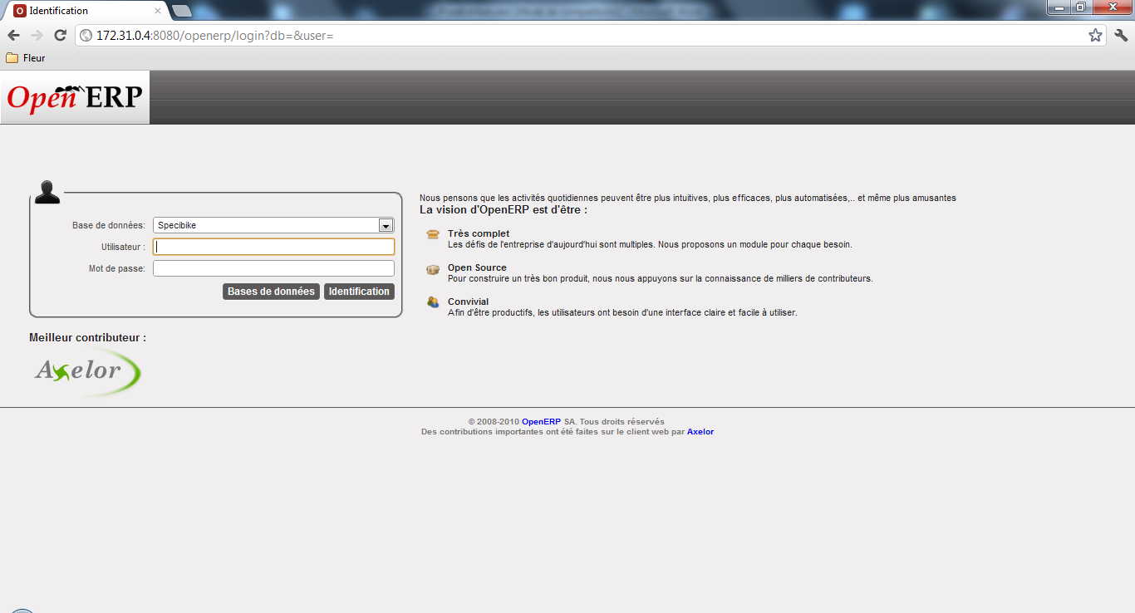

On arrive alors à la fenêtre principale d’OpenERP. Cette fenêtre peut varier selon les droits accordés aux utilisateurs mais les éléments de base restent identiques.

Fenêtre principale d’OpenERP

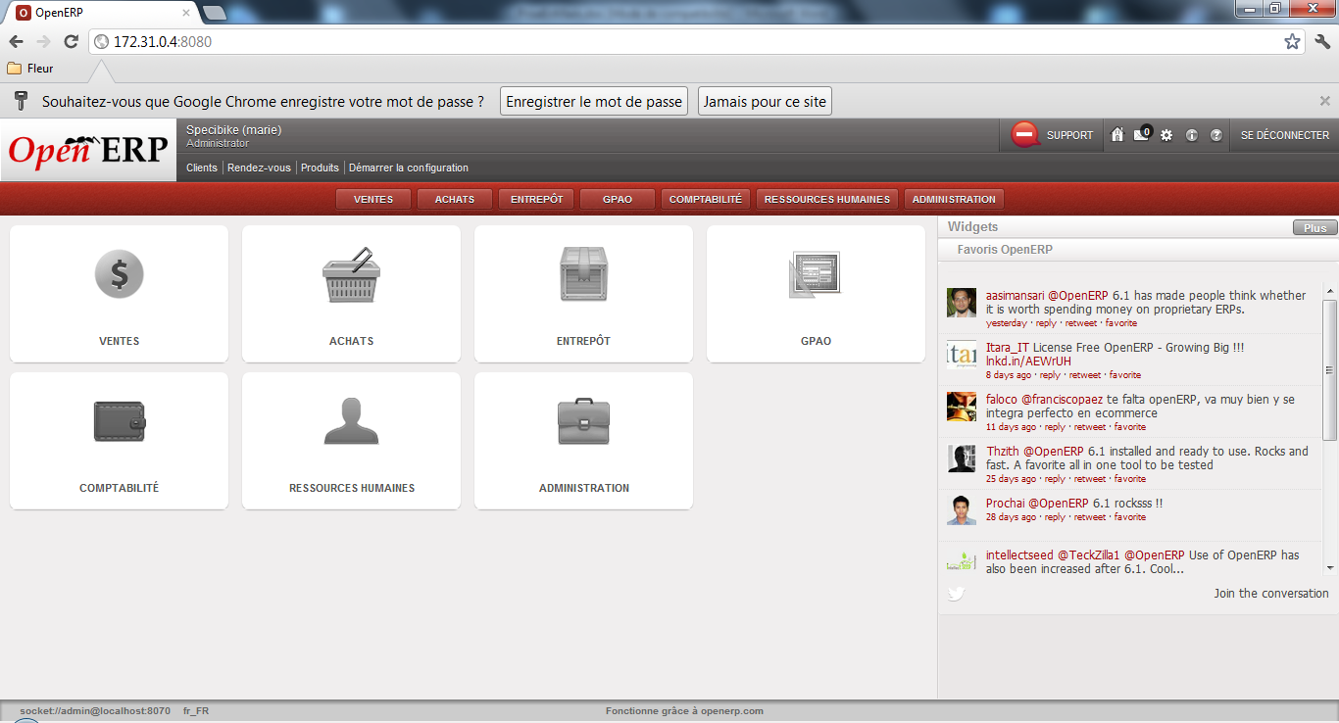
Voici la barre des raccourcis permettant d’atteindre directement un module.
Le menu peut être différent selon les utilisateurs connectés et l'installation choisie.

Le menu d’un module est exposé à gauche :

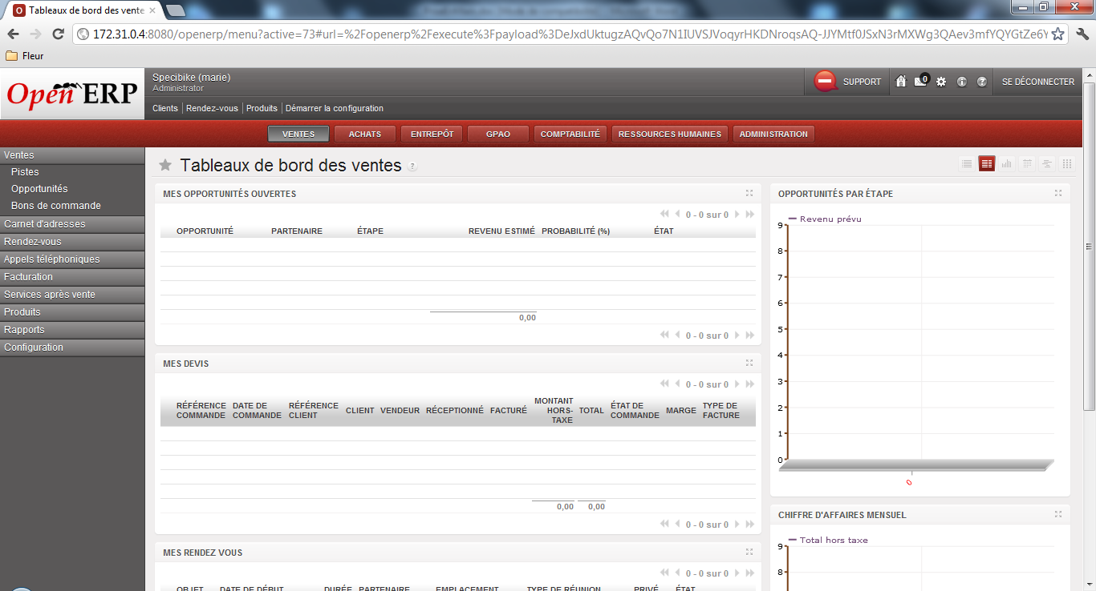
Cette partie représente les fonctions proprement dites du module sélectionné. Un clic sur un des items dans la partie gauche développe la fonction et permet de voir, soit les formulaires, soit une sous-partie. Le cheminement est donc arborescent.
En cliquant sur le signe
on peut ouvrir chaque sous-menu jusqu'au formulaire souhaité. Celui-ci s'ouvre alors dans la partie droite (voir plus loin).

Voici la signification des différents champs présents sur le formulaire « Bons de commande » :

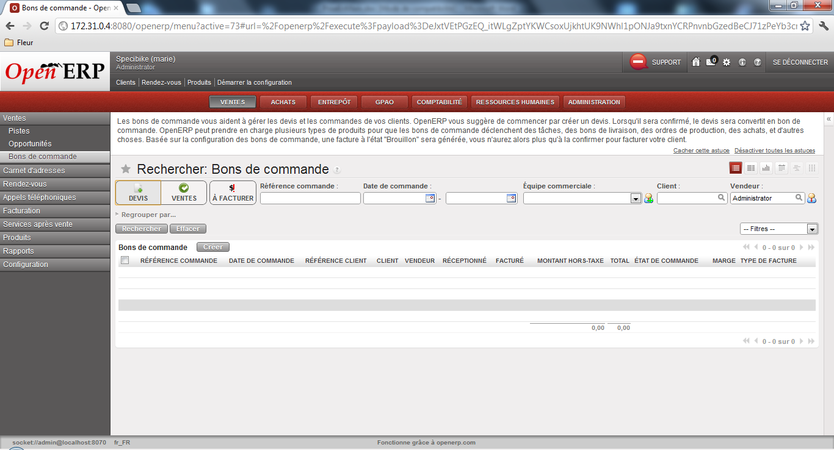
Filtres proposés
Sélections possibles
Filtres personnalisés enregistrés
Recherche
Données
Action

Ici aucune donnée n’apparait car l’administrateur ne gère aucune commande. Pour voir toutes commandes il convient de retirer tous les filtres en utilisant le bouton « Effacer ».

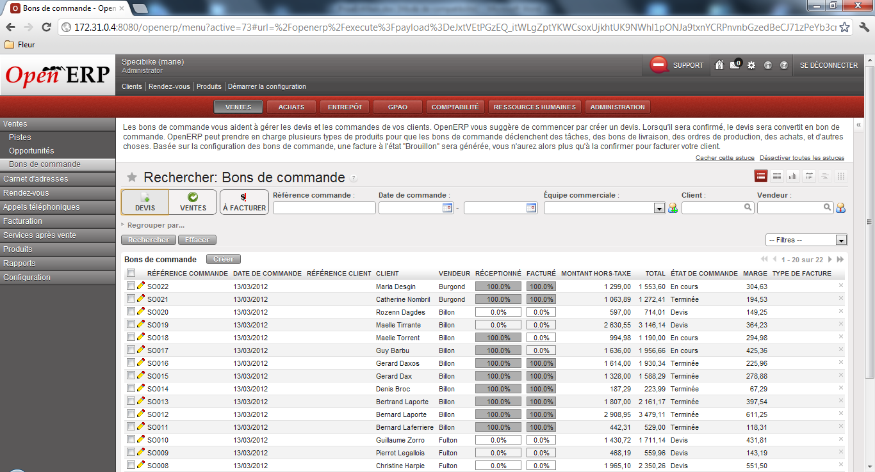
Pour créer une nouvelle commande, on utilise logiquement le bouton « Créer ».
Pour modifier un élément existant, il faut : soit cocher la case et cliquer sur la référence, soit cliquer sur le petit crayon jaune.
Pour supprimer un élément, on utilise la croix en fin de ligne.

Un exemple de modification :

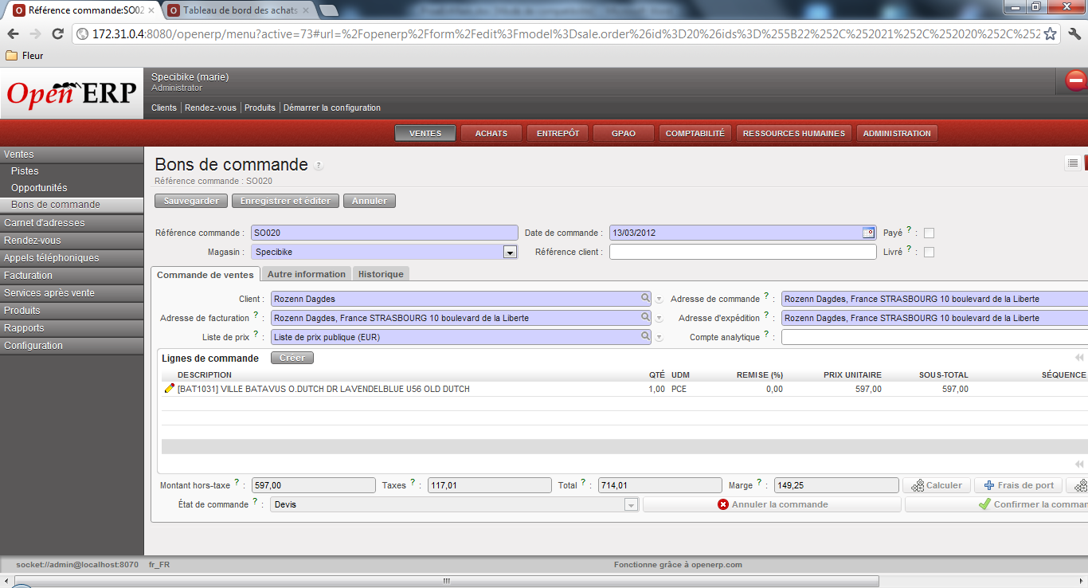
Les champs sur fond bleu sont les champs obligatoires.
La présence d’une loupe permet de faire apparaître un écran de recherche équivalent d’une liste déroulante.
Pour ajouter un article : bouton créer.
Il y a trois onglets par commande.

Rajoutons le vélo « Dahon Expresso » :
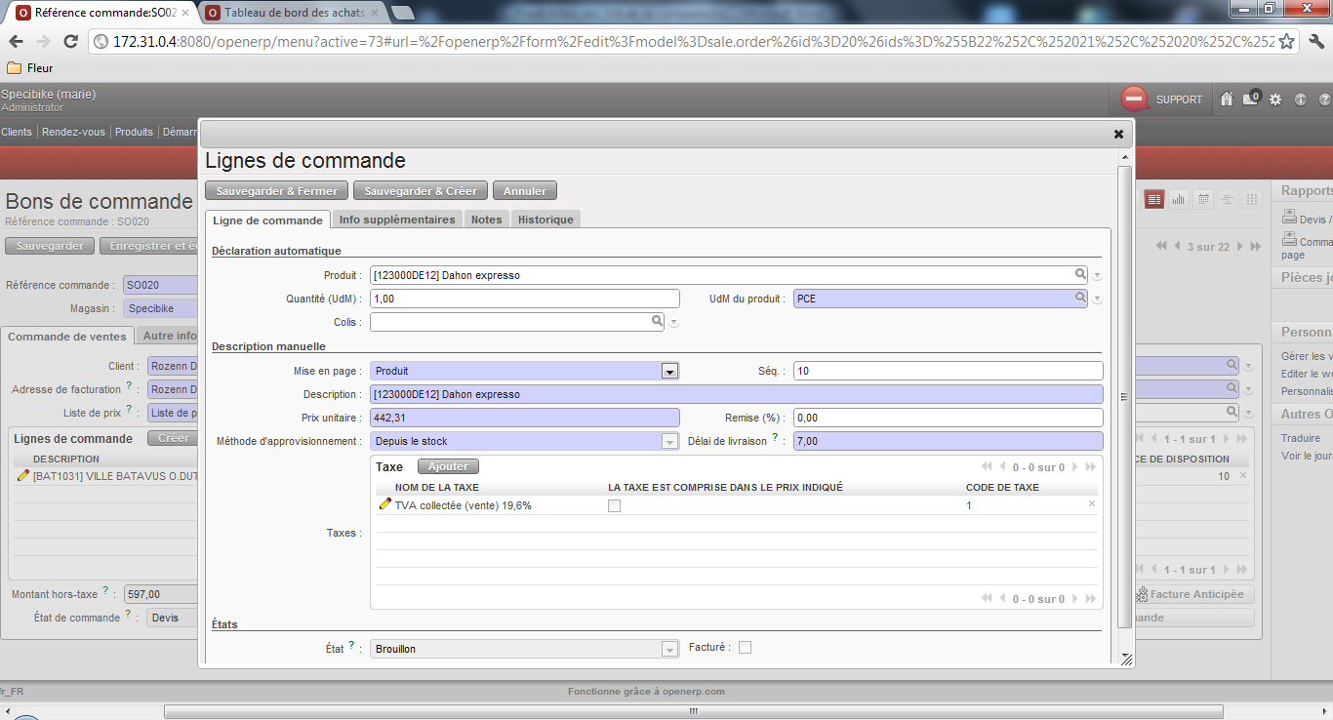
Une fois la saisie terminée, ne pas oublier de sauvegarder.

Il faut alors recalculer les totaux :

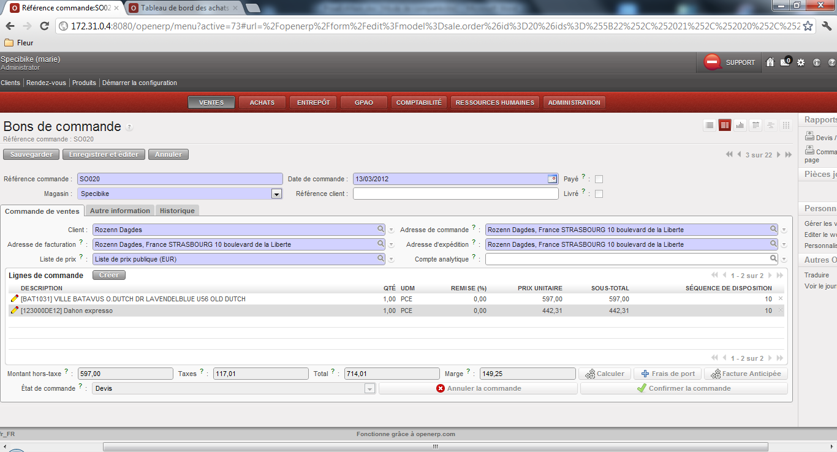
Ce bouton permet de mettre à jour le montant total de la commande. Ce montant est de toute façon recalculé au moment de l’enregistrement de la commande. Une fois la saisie terminée, ne pas oublier de sauvegarder.
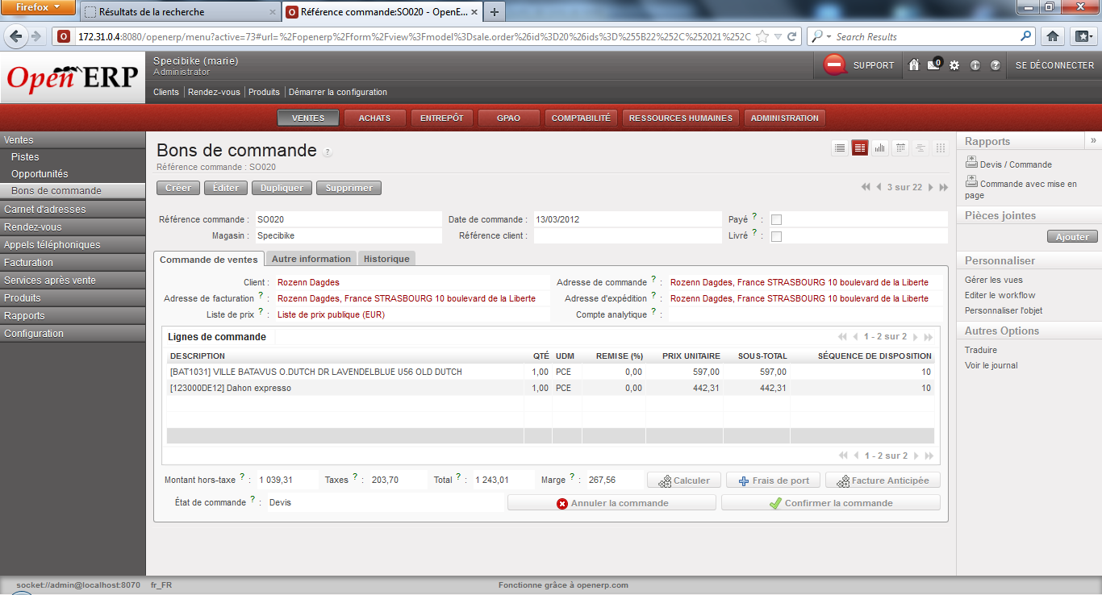
Ces liens permettent d’obtenir certaines éditions ou de passer à d’autres écrans.
Pour ouvrir et lire les éditions, un logiciel sachant lire les fichiers PDF doit être installé sur le poste de travail.

Les significations des différentes icônes :

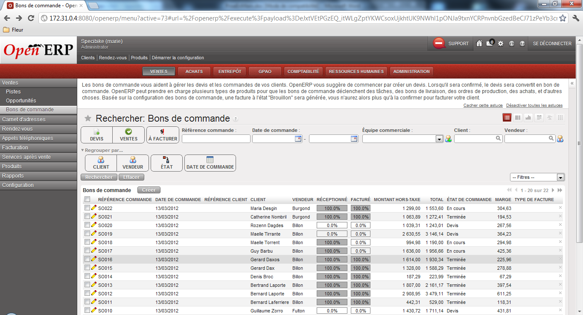
Ces boutons permettent de filtrer les informations affichées.

Résultat obtenu.

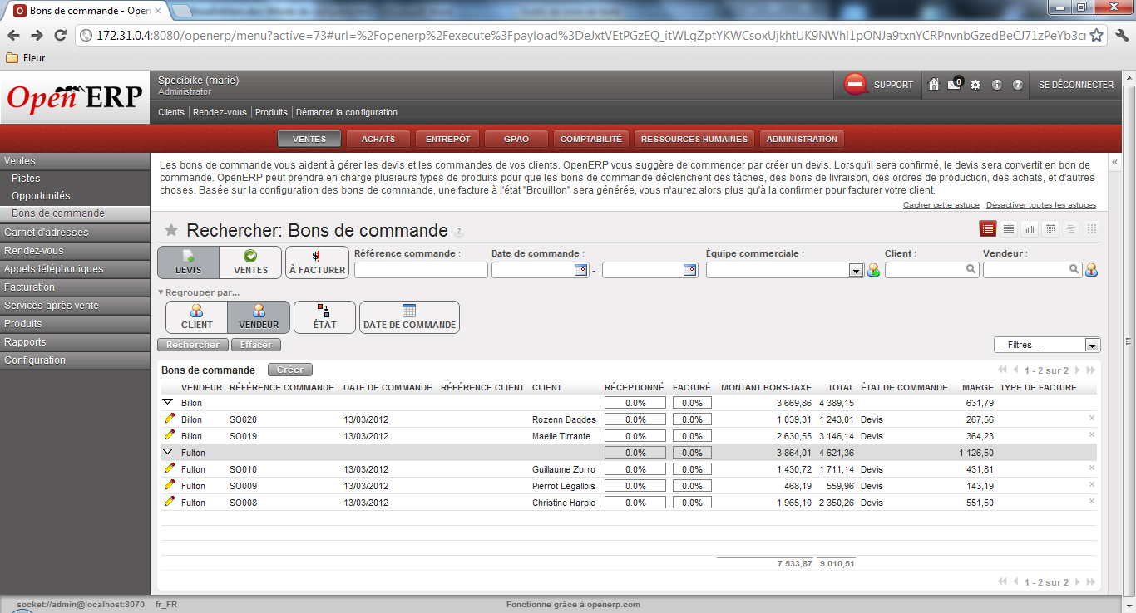

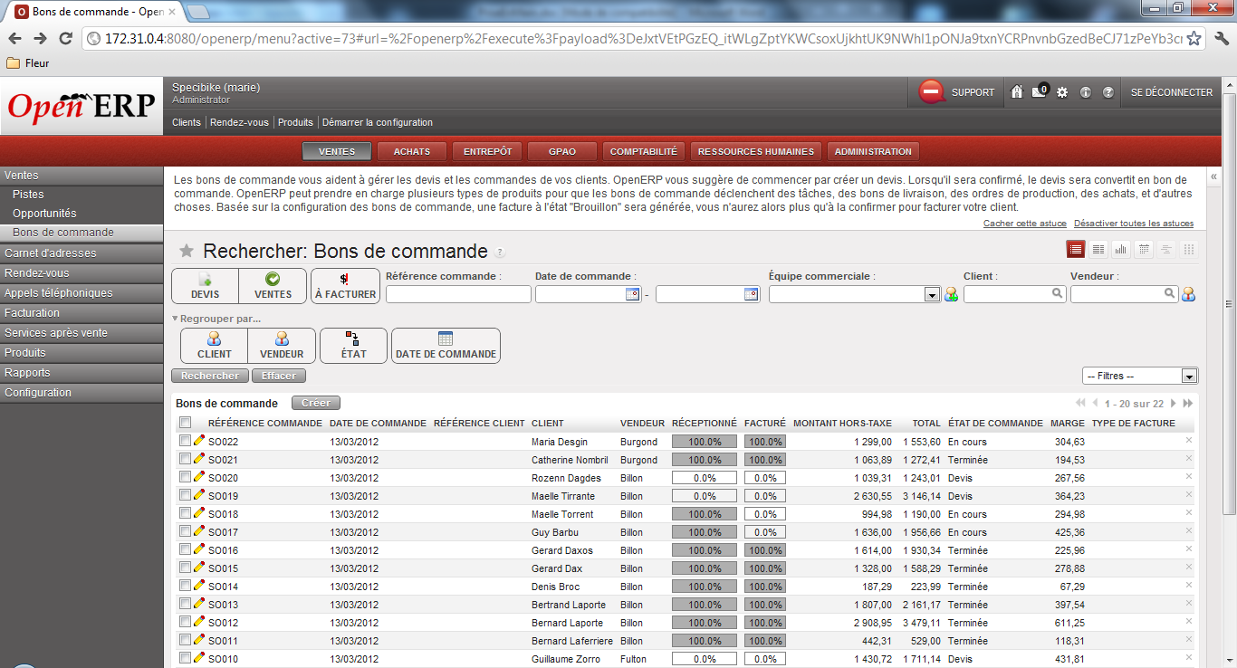
Le bouton Formulaire permet de passer d’une vue en liste à une vue détaillée de l’élément sur lequel on se trouve et inversement.
Les boutons Premier, Précédent, Suivant et Dernier permettent de se déplacer dans une liste d’éléments.

Le bouton graphique permet d’obtenir des graphiques que l’on pourra aussi filtrer :

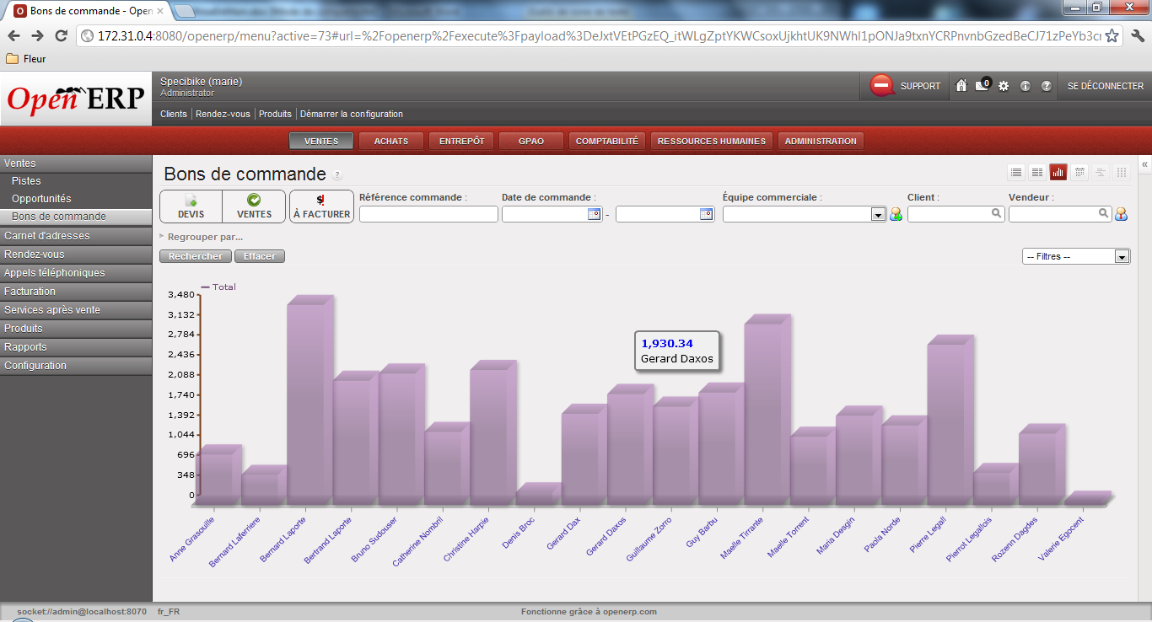
Le bouton Graphe permet d’afficher un histogramme des ventes.

Le bouton « Calendrier » permet de voir les commandes sur un calendrier :

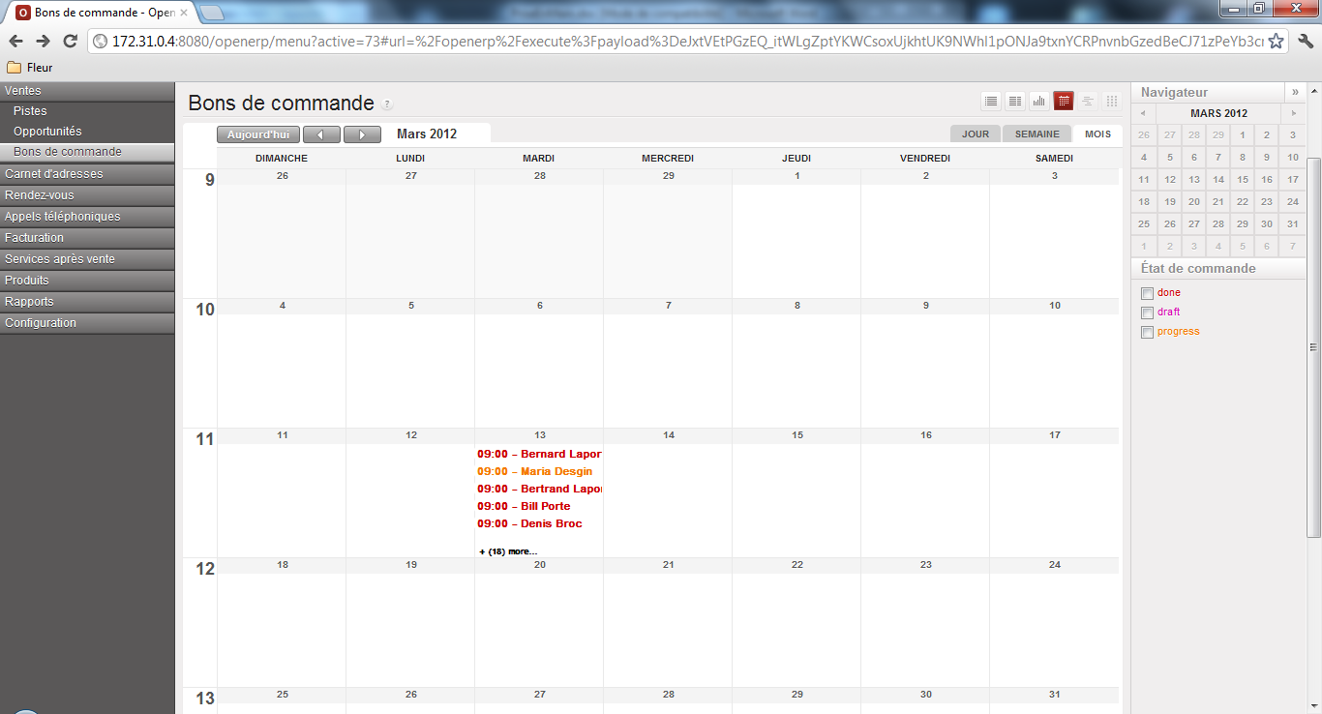

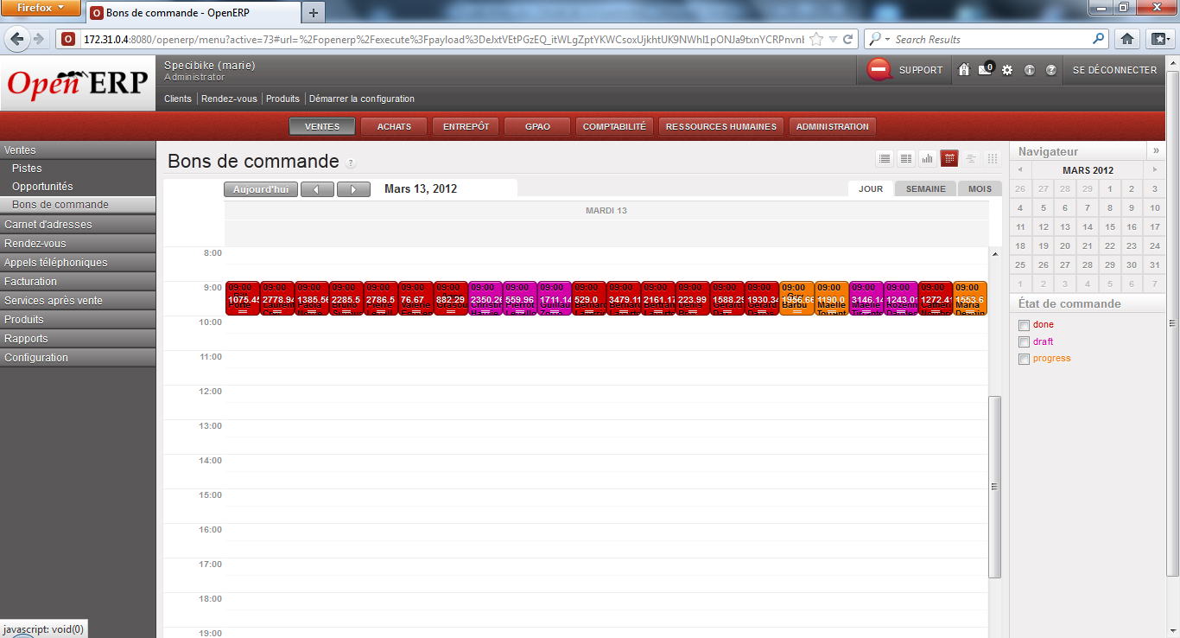

Et éventuellement de les visualiser :

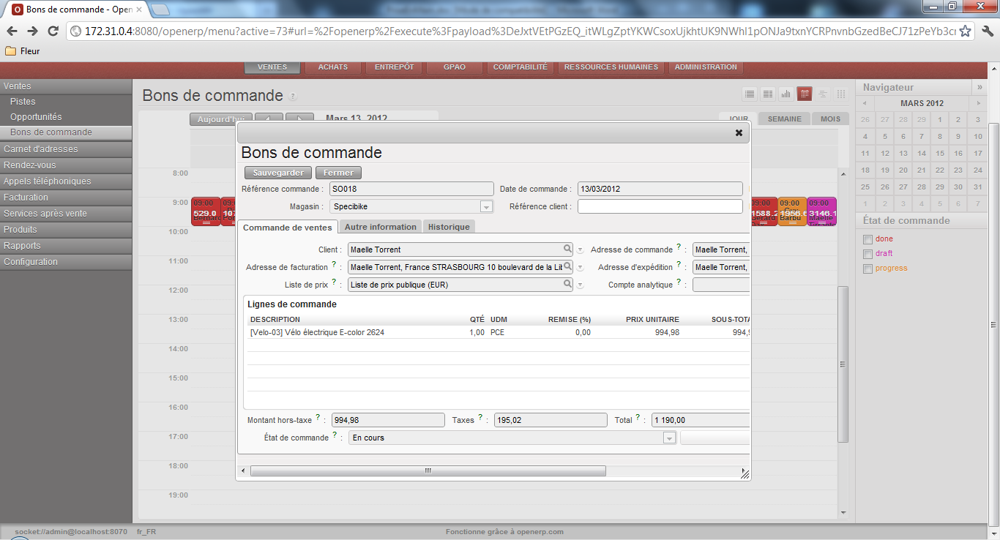
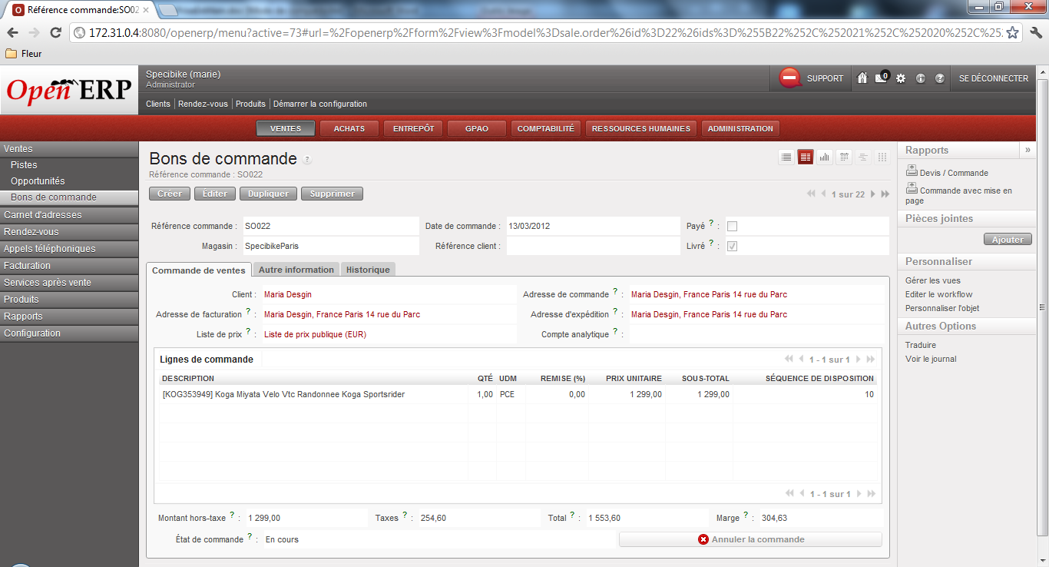
Le bouton Processus permet d’afficher le graphe du processus de l’élément sur lequel on se trouve.

Résultat obtenu

